ATTIVITÀ DI VERIFICA SETTORE DOMESTICO AI FINI DEL RIPOPOLAMENTO NEL CLUSTER DEL NORD-OVEST.

Indicare data e chi ha redatto il documento (ACL, ACR, OER – indicare nominativi e ruolo)

Indicare data e chi ha effettuato la visita per la verifica dei requisiti di biosicurezza (ACL, ACR, OER – indicare nominativi e ruolo)

Descrizione stabilimento
Denominazione
Codice aziendale
Operatore
Proprietario animali
Sede operativa
Coordinate geografiche
Modalità allevamento
Capacità massima allevamento
Caratteristiche strutturali | Indicare le caratteristiche strutturali dell’allevamento (utile alla valutazione). È possibile integrare il dossier, se necessario, con immagini descrittive a supporto della relazione.
Fig. 1. Planimetria azienda con flusso mezzi, persone e animali

Caratteristiche gestionali | Indicare le caratteristiche gestionali dell’allevamento (utile alla valutazione). Queste devono comprendere tutte le misure gestionali aggiuntive ove necessario per ovviare a carenze strutturali.
Movimentazioni in ingresso | Indicare le ultime movimentazioni effettuate in ingresso
Dati focolaio PSA | Indicare dati relativi al rilevamento e alla gestione del focolaio (data sospetto, conferma, depopolamento, operazioni di pulizia e disinfezione preliminari, intermedie e finali)
Indagine epidemiologica | Indicare se l’indagine epidemiologica ha individuato la modalità di ingresso del virus (allegare alla documentazione da inviare)

VALUTAZIONE FATTORI DI RISCHIO come indicati dalla Nota Min Sal CSPSA 307 del 28/03/2025 e riportati nel dossier informativo redatto da OER e ACL

Densità degli allevamenti, nel buffer di 10 km dallo stabilimento che ha presentato istanza di ripopolamento, alla data della relazione

Descrivere la situazione relativa alla presenza di allevamenti suinicoli nel buffer di 10 km utile a determinare se si tratta di un territorio a bassa, media o alta densità di allevamenti e animali.
Riportare anche dato tabellare con indicazione per ogni allevamento presente di: codice, modalità di allevamento, orientamento produttivo, capacità massima, numero animali presenti, distanza dall’allevamento che ha presentato istanza.
Riportare mappa con distribuzione geografica degli stabilimenti.

Valutazione della vocazione del territorio al cinghiale nel buffer di 10 km

Descrivere i dati relativi all’uso del suolo
L’uso del suolo è un importante indicatore ai fini dell’individuazione dell’ambiente adatto alla presenza di cinghiale. In tal senso il tipo di suolo più vocato è “territori boscati e ambienti semi-naturali”.
Riportare tabella con indicazione della distribuzione percentuale dell’uso del suolo nell’ambito del territorio preso in esame.
Riportare mappa con l’uso del suolo.

Descrivere i dati per una valutazione quantitativa della presenza del cinghiale
Riportare i dati relativi alla presenza del cinghiale se già presenti studi di densità oppure, in assenza riportare i dati dei piani di controllo e attività venatoria nel periodo antecedente all’arrivo della PSA in provincia.
Lo scopo è quello di fornire indicazioni utili sulla presenza del selvatico.

Descrivere i dati sulla sorveglianza PSA su cinghiale negli ultimi 12 mesi
Fonte SINVSA (o altro): dati relativi ai controlli nei cinghiali.
Numeri ed esiti controlli PSA divisi per cinghiali abbattuti, ritrovati, segnalati.

Descrivere i dati sulla ricerca attiva delle carcasse di cinghiale negli ultimi 12 mesi
Informazione utile per capire lo sforzo effettuato nella ricerca attiva.
Indicare il numero di celle battute, il numero di battute e differenziare se effettuate con ausilio di cani ENCI.
Riportare la distribuzione spaziale delle ricerche attive divise per trimestre in modo da visualizzare lo sforzo di ricerca ma anche la distribuzione temporale dello sforzo.

Distanza dalle barriere

Fornire indicazioni sulla presenza o meno di barriere a protezione di possibili incursioni del virus per il tramite del selvatico (autostrade, ferrovie, altre barriere artificiali).
Si consiglia di visualizzarle come layer nelle mappe precedenti.

Condizioni di biosicurezza stabilimento che ha presentato istanza:
criticità riscontrate e possibile mitigazione del rischio
Riportare di seguito gli ultimi 2 controlli biosicurezza effettuati e registrati su Classyfarm (pre istanza di ripopolamento):
- 00/00/0000: grado di conformità al DM 28/06/2022 xxx%, All. III Reg. 594/2023 xxx%. Per quanto riguarda il punteggio dei fattori di rischio presi in esame da Classyfarm (SINTESI) che comprende elementi cogenti e non, questo si attesta ad uno score del xxxx%.
Descrivere sinteticamente per il controllo in esame i fattori di rischio o le non conformità rilevate (può essere utile riportare uno screenshot delle risposte insufficienti tratte dal controllo esaminato su Classyfarm). Di seguito si riporta un esempio.
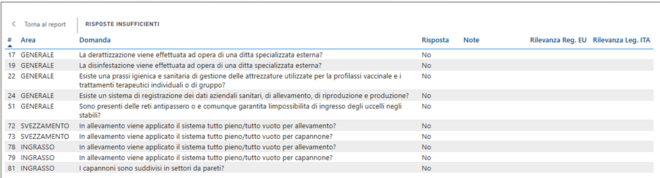

- 00/00/0000: grado di conformità al DM 28/06/2022 xxx%, All. III Reg. 594/2023 xxx%. Per quanto riguarda il punteggio dei fattori di rischio presi in esame da Classyfarm (SINTESI) che comprende elementi cogenti e non, questo si attesta ad uno score del xxxx%.
Descrivere sinteticamente per il controllo in esame i fattori di rischio o le non conformità rilevate. Di seguito si riporta un esempio.

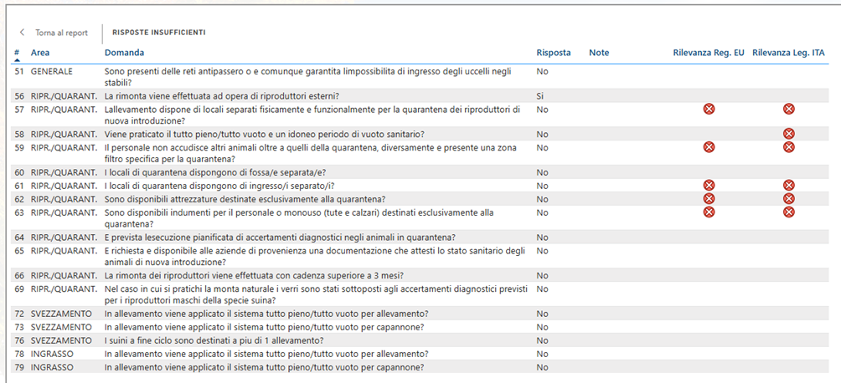

Condizioni di biosicurezza stabilimento xxxxxxx rilevate dall’ACL per la presentazione dell’istanza di ripopolamento

Riportare le evidenze e le criticità rilevate dalla ACL nel sopralluogo preliminare alla presentazione dell’istanza.
Indicare anche le azioni a mitigazione del rischio messe in atto per ovviare alle criticità, indicando le azioni di miglioramento apportate successivamente al depopolamento.
Di seguito indicare per ogni criticità rilevata il riferimento normativo e le azioni di controllo messe in atto, secondo lo schema di seguito riportato.
CRITICITA’ 1: xxxxxxxx
Requisito normativo (strutturale o gestionale): xxxxxxx
MITIGAZIONE DEL RISCHIO CRITICITA’ 1: xxxxxxxxxx

Condizioni di biosicurezza stabilimenti nel raggio di 10 km
Dati utili a verificare se gli stabilimenti nel territorio in esame sono stati controllati in materia di biosicurezza.
Indicare la data dell’ultimo controllo biosicurezza in Classyfarm e il livello di conformità ai requisiti del DM 28/06/2022 e al Reg. 594/2023. Per gli allevamenti che non possono essere registrati in Classyfarm (NON DPA o famigliari) riportare se conformi o meno.
Riportare dato tabellare e descrittivo di sintesi.
Conclusioni: valutazione ACL

Valutazione dell’ACL sull’opportunità o meno di procedere al ripopolamento.

